

Projekt **ŠABLONY NA GVM**

registrační číslo projektu: CZ.1.07/1.5.00/34.0948

III-2 Inovace a zkvalitnění výuky prostřednictvím ICT

**1. Mechanika**

**1. 11. Mechanika tuhého tělesa 1**

**Autor:**  Aleš Trojánek

**Jazyk:** čeština

**Datum vyhotovení:** červen 2013

**Cílová skupina:**  žáci gymnázia: 1. ročník čtyřletého studia a 5. ročník

osmiletého studia, maturitní ročník, věk 16-19 let

**Druh učebního materiálu:** podpora a doplnění výuky fyziky, materiál je určen i pro samostatnou práci žáků

**Očekávaný výstup:** žáci si osvojí řešení typických fyzikálních úloh z mechaniky.

**Anotace:** Učební materiál obsahuje vzorový příklad a úlohy z části – mechanika tuhého tělesa. Může sloužit při výkladu, procvičování i pro samostatnou práci žáků. Velmi vhodný je pro přípravu k maturitní zkoušce z fyziky.

**1. 11. Mechanika tuhého tělesa**

**Příklad 1**

(Jedná se o úlohu 6.2U z [1], s. 84.)

Na drsné podlaze P stojí homogenní trám opřený o dokonale hladkou stěnu S (obr. 1), kde $m=$ 120 kg, $α=30°$. Určete síly, kterými působí trám na podlahu a stěnu.

***Řešení:***

Budeme postupovat takto: Nejprve si určíme (a modrou barvou do obr. zakreslíme) všechny síly, které působí na trám. Jsou to:

tíhová síla $\vec{F_{G}}$, kterou působí tíhové pole Země. Její působiště zakreslíme do těžiště trámu.

síla od stěny, označíme ji $-\vec{F_{st}}$ (míří doprava)

síla od podlahy $-\vec{F_{p}}=-\vec{F_{pv}}-\vec{F_{ps}}$, do obr. 1 jsme pro přehlednost zakreslili jen složky této síly

Jestliže je trám v rovnovážné poloze, musí platit:

1. Součet všech sil působících na něj je roven nule:

(1)

2. Součet všech momentů sil, které na trám působí, vzhledem k libovolné přímce kolmé na rovinu, v níž leží působící síly, je roven nule. Zvolíme přímku kolmou na rovinu nákresny, která prochází bodem P. Postupně dojdeme k rovnici:

$mg\frac{l}{2}\sin{α}=F_{st}l\cos{α}$ (2)

(Do obr. 1 jsme jako pomůcku pro výpočet momentů sil zakreslili i „kolmé“ složky sil $\vec{F_{G}}$ a $-\vec{F_{st}}$. Rovnici (2) podrobně zdůvodněte.)

Z rovnic (1) a (2) vypočteme: ${ F}_{ps}= F_{G}=…=$ 1 200 N

$F_{st}=F_{pv}=\frac{mg}{2\sqrt{3}}=…=$ 346 N

Nyní odpovíme na otázku ze zadání příkladu. Síly, kterými působí trám na podlahu a na stěnu, jsou v obr. 1 zakresleny červeně a platí pro ně:

na podlahu: $\vec{F_{p}}=\vec{F_{pv}}+\vec{F_{ps}}$, viz obr. 1, $F_{pv}=346 N,$ $\vec{F_{ps}}=\vec{F_{G}}$, $F_{ps}=$ 1 200 N,

na stěnu: $\vec{F_{st}}$, $F_{st}=$ 346 N.

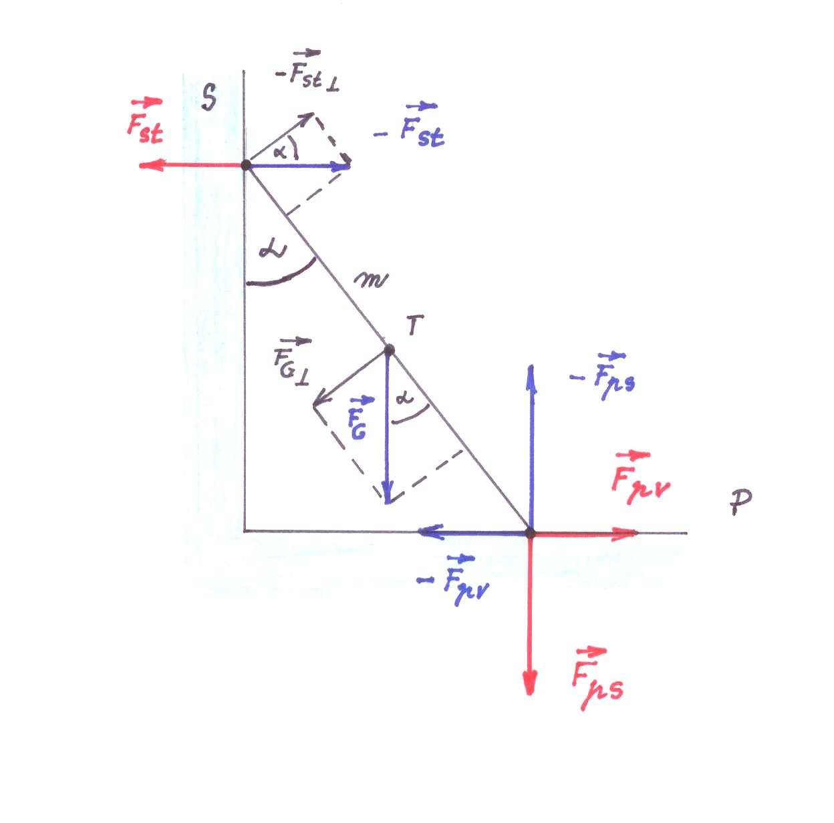

Obr. 1

**Úloha 1**

(Jedná se úlohu 6.1U z [1], s. 84.)

Pro homogenní nosník naznačený na obr. 2, jehož hmotnost je $m_{1}=$ 200 kg, řešte úkoly: 1. Vyjmenujte všechny síly, které působí na nosník, a lze-li to, zakreslete je. 2. Rozhodněte, zda tíhová síla působí na nosník v jeho těžišti, nebo i v jiných bodech. Proč se zakresluje tíhová síla tak, že její působiště je v těžišti? 3. Určete síly $\vec{F_{A}}$, $\vec{F_{B }}$, kterými působí nosník na podpory $A, B$. 4. Určete síly $\vec{F_{A}^{´}}, \vec{F_{B}^{´}}$, kterými působí nosník na podpory v případě, že v bodě $C$ leží těleso o hmotnosti $m_{2}=$ 40 kg.

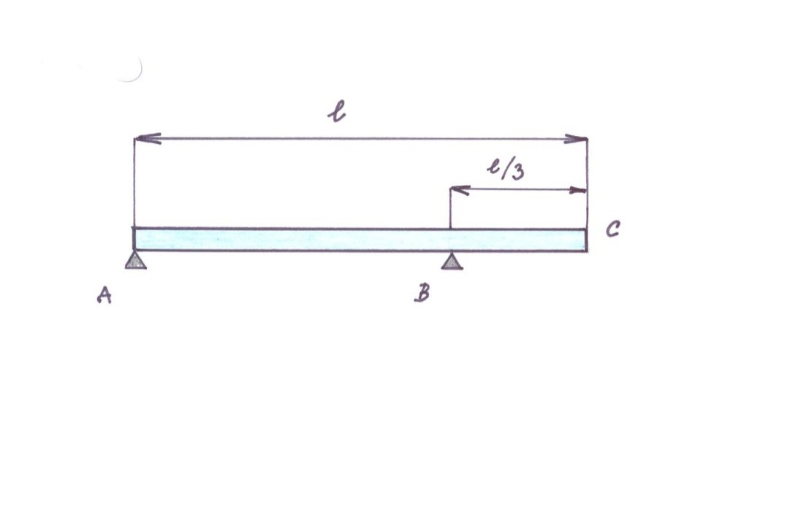

Obr. 2

[Výsledky a poznámky: 1. Tíhová síla působí na všechny části nosníku. Síly od podpor $A, B.$ 2. Tíhová síla působí na všechny body nosníku. Do těžiště se zakresluje proto, že otáčivý moment výsledné tíhové síly umístěné v těžišti je stejný jako otáčivý moment všech tíhových sil působících na elementy tělesa, a to vzhledem k libovolné přímce. 3. Jestliže je nosník v rovnováze, musí být splněny dvě podmínky rovnováhy, viz příklad 1 výše. Postupně tak dostaneme: $\vec{F_{A}}, \vec{F_{B}}$ míří svisle dolů, $F_{A}=$ 500 N, $F_{B}=$ 1 500 N, 4. $\vec{F_{A}^{´}}$, $\vec{F_{B}^{´}}$ míří svisle dolů, $F_{A}^{´}=$ 300 N, $F_{B}^{´}=$ 2 100 N.]

**Úloha 2**

(Jedná se o úlohu 6.3U z [1], s. 84.)

Homogenní tyč o délce 0,8 m a o hmotnosti 0,6 kg kývala kolem vodorovné osy jdoucí koncem tyče kolmo na její osu s maximální úhlovou výchylkou 10 $°$. Určete maximální kinetickou energii tyče. Síly odporu a tření zanedbejte.

[Výsledek: $E_{k max}=$ 0,036 J.]

**Úloha 3**

(Jedná se o úlohu 6.4U z [1], s. 85.)

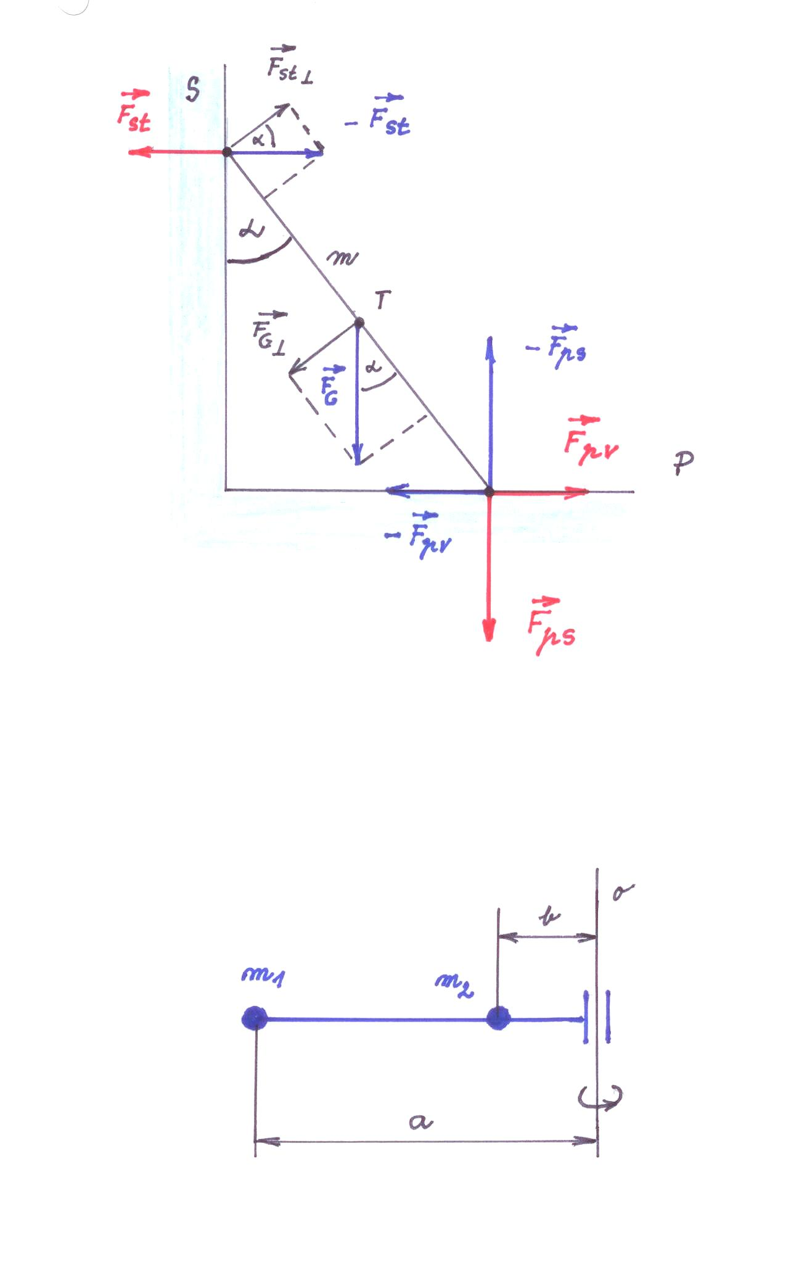Na tuhé tyči se zanedbatelnou hmotností jsou připevněna dvě malá tělesa o hmotnostech $m_{1}=$ 0,5 kg, $m_{2}=$ 1,2 kg podle obr. 3. Přitom je $a=$ 1m, $b=$ 0,4 m. Tyč se otáčí kolem osy $o$ úhlovou rychlostí rad·s-1. Určete: 1. polohu těžiště uvedené soustavy, 2. moment setrvačnosti soustavy vzhledem k ose otáčení, 3. kinetickou energii soustavy. Považujte tělesa za hmotné body.

Obr. 3

[Výsledky: 1. Vzdálenost od osy: $x=$ 0,576 m, 2. 0,692 m2·kg, 3. 138,4 J.]

**Literatura:**

[1] Šantavý, I., Trojánek, A.: *Fyzika. Příprava k přijímacím zkouškám na vysoké školy.*

Prometheus, Praha 2000. ISBN 80-7196-138-8.

**Zdroje obrázků:**

Obr. 1- 3 zhotovil Aleš Trojánek a jsou určeny pro bezplatné používání pro potřeby výuky a vzdělávání na všech typech škol a školských zařízení.